Приложение № 1
к документации об аукционе на право
заключения договора купли-продажи
лесных насаждений

Предмет аукциона № 5

Начальная цена предмета аукциона: 48 422 руб. 32 коп.
Кадастровый номер: 21:23:00:0000:01
Шумерлинское лесничество
Дубовское участковое лесничество

Номер лесного квартала |  | Номер лесотакса-ционного выдела-делянки | Площадь лесосеки, га | Хозяйство, преобла-дающая порода | Породы | Объем, куб. метров
 |  |  |  |  |  | Деловая |  |  |  | Дрова | Хворост-неликвид | Итого
 |  |  |  |  |  | Круп-ная | Сред-  няя | Мел-  кая | Итого | Дрова | Хворост-неликвид | Итого
57 |  | 9 | 4,1 | м/л | береза | 101 | 19 |  | 120 | 125 | 33 | 278
 |  |  |  |  | осина | 41 |  |  | 41 | 454 | 131 | 626
 |  |  |  |  | липа | 4 | 20 | 3 | 27 | 71 | 20 | 118
 |  |  |  |  | дуб | 1 | 4 |  | 5 | 56 | 5 | 66
 |  |  |  |  | ильм |  |  |  | 0 | 20 | 1 | 21
 |  |  |  |  | итого | 147 | 43 | 3 | 193 | 726 | 190 | 1 109

ПЛАН ЛЕСНОГО УЧАСТКА
Местоположение: Чувашская Республика, Шумерлинское лесничество, Дубовское участковое лесничество, квартал 57

Вид разрешенного использования: заготовка древесины

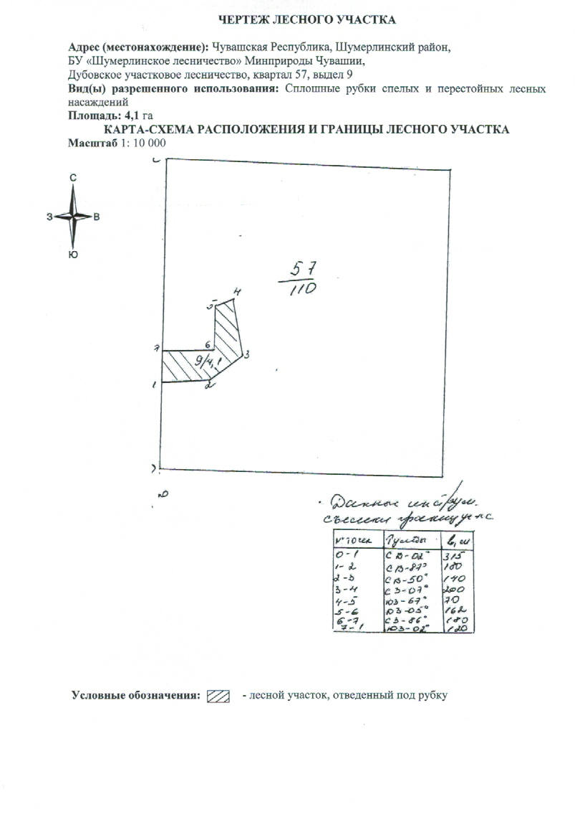
Таксационное описание лесных насаждений,
выставляемых на аукцион на право заключения
договора купли-продажи лесных насаждений
Наименование  участкового лесничества | №  кв. | №  выд. | Площадь,  га | Состав  насаждения | Возраст | Бони-  тет | Общий  запас вырубаемой древесины,  куб.м.
Дубовское | 57 | 9 | 4,1 | 4Б2Ос2Лп1Д+Кл | 65 | 1 | 1109

Характеристика лесных насаждений
га

Общая площадь - всего | в том числе
Общая площадь - всего | лесные земли |  |  |  |  | нелесные земли
Общая площадь - всего | покрытые лесной растительностью - всего | в том числе покрытые лесными культурами | лесные питомники, плантации | непокрытые лесной растительностью | итого | дороги | просеки | боло-та | дру-гие | ито-го
4,1 | 4,1 |  |  |  | 4,1

Целевое назначение лесов | Номер квартала (выдела) | Преобладающая порода | Площадь, га/  запас вырубаемой древесины, куб. м | в том числе по группам возраста древостоя, га / куб. м
 |  |  |  | молодняки | средневозрастные | приспевающие | спелые и перестойные
Дубовское участковое лесничество
Эксплуатационные леса | 57/ 9 | береза | 4,1/1109 |  |  |  | 4,1/1109

